棠外附小2017—2018学年上期三年级阶段测试

数 学 试 题

**一、填空（22分）**

1、300的5倍是（ ），300是（ ）的5倍。

2、最大的一位数与最小的两位数相乘的积是（ ）。

3、一根铁丝正好围成一个边长15dm的正方形，这根铁丝长（ ）dm。

4、计算18×（2+4）应先算（ ）法，再算（ ）法，结果是（ ）。

5、两个长4cm、宽3cm的长方形拼成一个大长方形，周长是（ ）cm或（ ）cm。

6、要使□22×4的积是三位数，□里最大填（ ）；要使它积是四位数，□最小填（ ）。

7、把算式15＋9=24，6×24=144合并成一个综合算式是（ ）。

8、两个数相乘的积是400，一个乘数不变，另一个乘数扩大5倍，积是（ ）。

9、在 里填上＞、＜或=

420÷6 420÷7 789×0 789+0 54×12 45×12

197×3 600 240÷5 250÷5 （5+4）×3 5+4×3

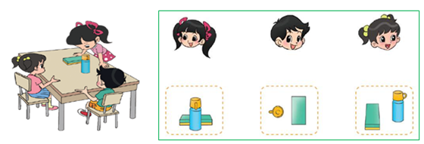10、连一连

**二、判断题（5分）**

1、计算48+（27÷9）时，如果去掉括号，计算结果不变。 （ ）

2、四边形的周长比三角形的周长更长。 （ ）

3、乘数中间有零，积的中间一定也有零。 （ ）

4、一个物体观察的方向不同，看到的形状可能不同。 （ ）

5、两个数的和一定比两个数的积小。 （ ）

**二、计算（35分）**

1、直接写出得数。（10分）

23×5＝ 360÷6＝ 70-6＝ 22×2＝ 95×13×0=

1200÷6＝ 75+25＝ 88÷4＝ 5×800＝ 12+3×6＝

125×8＝ 25×4= 7×(8+2)＝ 5×5÷5×5= 49÷（7×7）=

2、列竖式计算。（7分）

327+156-229= 4300×8= 9×122=

3、脱式计算。（9分）

1000-248-352 107×（73－64） 45×8×9

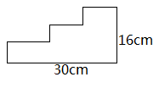4、看图计算 （9分）

（1）男鞋 254双 （2）计算周长

？双

女鞋 65双

64只

（3）

鸡

鹅

鸭

？只

**三、选择题（8分）**

1、长方形的长和宽都扩大3倍，周长（ ）

A 扩大6倍 B 扩大3倍 C 不变

2、王师傅说“我每天加工7把椅子，”李师傅说“我5天加工30把椅子。”他们谁做得快些？( ) 。

A．王师傅 B．李师傅 C．－样快。

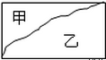3、右图中，甲的周长与乙的周长比较（ ）

A.甲长 B.乙长　　 C.同样长

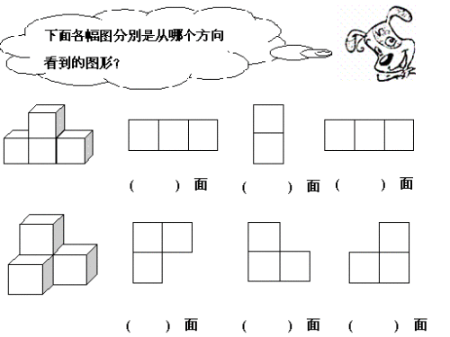4、如下图，是由4个小正方体堆成的立体图形，从左边看到的是图（ ）



A B C

**四、解决问题（30分）**

1、买4箱梨和2箱苹果，一共需要多少元？

苹果

每箱65元 每箱72元

2、篮球场的长是28米，宽是15米。小华围着篮球场走了5圈，走了多少米？

3、笑笑看一本300页的故事书，已经看了90页，剩下的要用一周看完，平均每天要看多少页？

4、张叔叔家住北京，他乘火车回青岛老家，途经天津、济南，最后到达青岛。

|  |  |
| --- | --- |
| 北京—天津 | 125千米 |
| 北京—济南 | 431千米 |
| 济南—青岛 | 393千米 |

（1）火车从北京出发，平均每小时行172千米，2小时行多少千米？大约在什么位置，在地图上用▲标出来。

（2）请你提出一个问题，并解决。

5、一把椅子85元，一张桌子的价钱是一把椅子的3倍。一张桌子比一把椅子贵多少元？

6、一张长方形纸正好可以切成两个完全一样的正方形纸，切开后两张正方形纸的周长之和比原来长方形的周长增加了24cm，原来长方形的周长是多少厘米？

**附加题：**

1、按要求把2、4、5、8四个数字填入□，写出乘法算式。

要使积最大： × =( )

要使积最小： × =( )

2、填上+、－、×、÷，使等式成立。

5 5 5 5 5 =6 5 5 5 5 5 = 7

3、巧算

1000-81-19-82-18-83-17-84-16-85-15 9×125×8

4、教室里按“4个红色、2个黄色、1个蓝色”的顺序挂气球，一共挂了54个气球。这54个气球里，红色、黄色、蓝色各有多少个？（画一画也能解决哦）

5、一个长方形池塘长48米，宽32米。沿着池塘的周围，每隔8米种一棵树，一共需要种多少棵树。